测试题三
- 选择题

1．欲配制pH值为3.5的溶液，选择下列哪种缓冲对最合适？
（A）HCOOH-HCOONa（HCOOH的pK_{a}=3.74）
（B）NaHCO₃-Na₂CO₃（H₂CO₃的pK_{a,1}=6.37的pK_{a,2}=10.25）
（C）HAc-NaAc（HAc的 pK_{a}=4.74）
（D）NH₃-NH₄Cl（NH₃.H₂O 的pK_{b}=4.74）
2．在含有0.1 mol.dm⁻³的氨水和0.1 mol.dm⁻³NH₄Cl的混合溶液中，加入少量强酸后，溶
液的pH值将
（A）显著降低 |  |  |  | （B）保持相对稳定 |  |  |  | （C）完全不变 |  |  |  | （D）显著增加
3.用0.1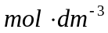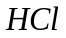溶液滴定含有0.1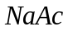的0.1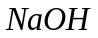
溶液时，最合适的指示剂是
(A)中性红(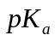=7.4) |  |  |  |  |  |  | (B)甲基红
(C)甲基橙 |  |  |  |  |  |  | (D)酚酞
4.在用盐酸滴定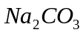时，接近终点时，需剧烈摇动或加热锥形瓶，其目的是
(A)加快与的反应速度 |  |  |  |  |  |  | (B)加速指示剂的变色速度
(C)使过量挥发 |  |  |  |  |  |  | (D)防止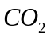过饱和
5.用0.1溶液滴定同浓度的苯甲酸（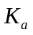=6.46×10⁻⁵），应选用下列哪
种指示剂？
(A)酚酞 |  |  |  |  |  |  | (B)甲基红
(C)甲基橙 |  |  |  |  |  |  | (D)溴百里酚蓝(=7.3)
6.莫尔(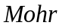)法中，需要调节溶液的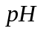=6.5～10.5，能够使用的酸碱调节剂是
(A)和 |  |  |  |  |  |  | (B)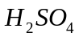和
(C)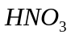和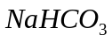 |  |  |  |  |  |  | (D)和
7.在标准状态下，下列哪种物质不能够被 1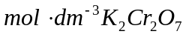氧化?
(A)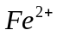 |  |  |  | (B)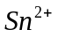 |  |  |  |  | (C)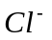 |  |  | (D)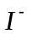
电对 | 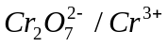 |  |  |  |  | 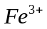/ |  |  | 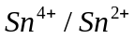 | 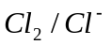 |  |  | 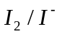
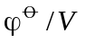 | 1.33 |  |  |  |  | 0.77 |  |  | 0.15 | 1.36 |  |  | 0.54
8.某人在做沉淀滴定时，终点前加入了硝基苯，则他所采用的方法是
(A)法杨司法 |  |  |  |  | (B)佛尔哈德法 |  |  |  |  |  | (C)莫尔法
9. 298.15K时保持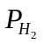不变，而使溶液的氢离子浓度减小到原来的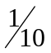，则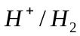的电
极电势将
(A)保持不变 |  | (B)减小59.2mV |  |  |  |  | (C)增加59.2mV |  |  |  |  | (D)减小29.6mV
10.下列何者不能作为标定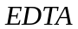溶液的基准物质？
(A)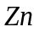 |  |  | (B)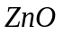 |  |  |  |  | (C)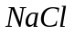 |  |  |  | (D)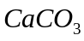
11.硫酸铜溶液在阳光下呈现蓝色是由于其
(A)吸收了蓝色的光 |  |  |  |  |  |  |  | (B)吸收了绿色的光
(C)吸收了黄色的光 |  |  |  |  |  |  |  | (D)吸收了红色的光
12.721型分光光度计适用的波长范围是
(A)360～800nm |  |  |  | (B)200～350nm |  |  |  | (C)800～3000nm |  |  |  | (D)100～200nm
13.基于吸光度具有加和性，可用适当的参比溶液消除干扰。如果样品溶液有色，而试剂、显色剂均为无色时，参比溶液应选择
(A)样品溶液 |  |  | (B)溶剂 |  |  |  |  | (C)试剂 |  |  |  | (D)显色剂
14.下图是配位滴定法中使用的酸效应曲线，回答下列问题：=5时，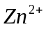和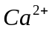能
否被EDTA准确滴定？
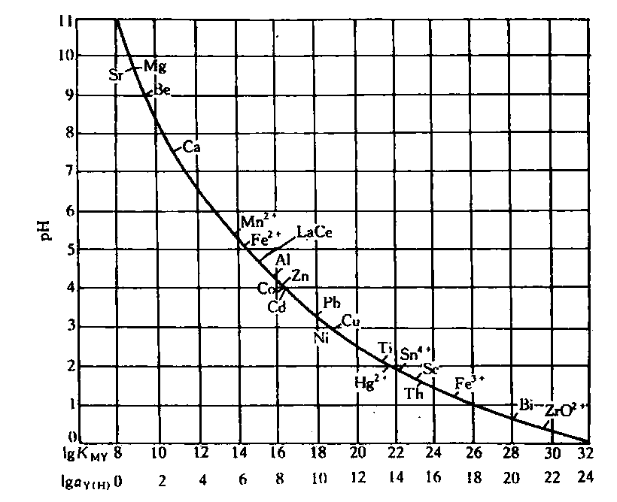
(A)不能，不能 |  |  |  |  |  |  |  | (B)能，不能
(C)能，能 |  |  |  |  |  |  |  | (D)不能，能

二、填空题
1．0.2 mol.dm⁻³NH₃溶液（NH₃.H₂O 的K_{b}=1.8×10⁻⁵）与0.2 mol.dm⁻³HCl溶液等体积混合，
混合溶液的pH值为 。
2．根据酸碱质子理论，HPO₄²⁻的共轭酸为 。
3.某酸碱指示剂的=5.31，则其理论变色范围为 。
4.某难溶盐的分子式是AB₂，其溶解度为s，则溶度积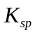与溶解度s的关系为= 。
5.K₂Cr₂O₇法测定Fe²⁺，滴定前，除加入H₂SO₄外，还要加入H₃PO₄，其作用有两方面：
；
。
6.六氰合铁（Ⅲ）酸钾的化学式为 ，
其中心离子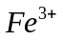的杂化轨道类型为 。
7.取水样100.00cm³,加入=10的氨性缓冲溶液和铬黑T指示剂，用0.01000
的EDTA标准溶液滴定，耗去35.00 cm³，则该水样的总硬度为 。
（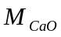=56.08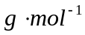）
8.用分光光度法进行微量铁的测定时，所用的标准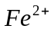溶液的质量浓度为
0.26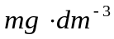，显色后测得吸光度为0.35；而将原始待测溶液稀释10倍后，同样条件下
显色后测得吸光度为0.425，则原始待测溶液的质量浓度为 。
三、计算题
1．欲配制250cm³ pH=5.0的缓冲溶液，应在125cm³ 1.0 mol.dm⁻³的NaAc溶液中加入6.0 mol.dm⁻³的HAc和水各多少cm³？[ 已知K_{a} (HAc) =1.8×10⁻⁵ ]

2．已知[Cu(NH₃)₄]²⁺的稳定常数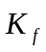=4.8×10¹²，将0.2 mol·dm⁻³的CuSO₄和1.0mol·dm⁻³
的NH₃水溶液等体积混合，求平衡后溶液中Cu²⁺的浓度。

3．测定血液中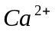的浓度时，常将其沉淀为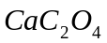，然后将其溶解于稀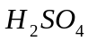溶液
中，用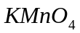标准溶液进行测定。现将5.00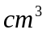某血液稀释至50.00，取10.00
稀释液按上述处理后，以标准溶液进行测定，用去15.90。已知此标
准溶液30.10恰能与0.1500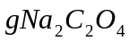完全反应，试求此血液中的质量浓度。（单
位取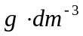，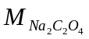=133.9991）

